Remax T32 bluetooth headset
Csatlakozási mód | Bluetooth V5.0
Töltési idő | 1-1,5 óra
Beszélgetési idő | 5 óra
Zene lejátszási idő | 5 óra
Készenléti idő | 500 óra
Hangszóró impedancia | 16 Ω
Névleges teljesítmény | 1mv
Akkumulátor kapacitása | 70 mAh
Frekvenciatartomány | 20-20kHz
Bemenet | 5V=500mA
Hatótávolság | kb. 10 m
Súly | 7,6 g
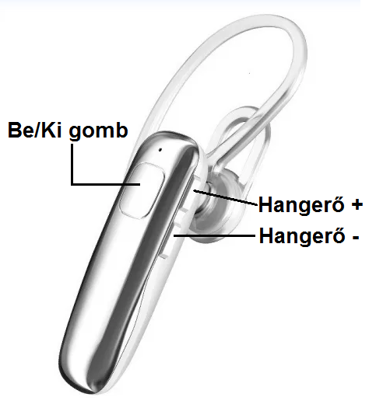
Általános funkciók:
- Bekapcsolás: Nyomja meg és tartsa lenyomva a kapcsoló gombot 4-5 másodpercig, a fehér jelzőfény 3-5-ször felvillan.
- Kikapcsolás: Nyomja meg és tartsa lenyomva a kapcsoló gombot 4-5 másodpercig, a piros jelzőfény 3-5-ször felvillan.
- Hívások fogadása: Nyomja meg egyszer a be-/kikapcsoló gombot.
- Hívások letétele: Nyomja meg egyszer a be-/kikapcsoló gombot.
- Hívások elutasítása: Nyomja meg és tartsa lenyomva a be-/kikapcsoló gombot 2 másodpercig.
- Hangosítás: Zenehallgatás vagy hívás közben érintse meg a Hangerő+ gombot.
- Halkítás: Zenehallgatás vagy hívás közben érintse meg a Hangerő- gombot.
- Előző szám: Zenehallgatás közben tartsa lenyomva a Hangerő+ gombot.
- Következő szám: Zenehallgatás közben tartsa lenyomva a Hangerő- gombot.
- Újra hívás: Nyomja meg kétszer a be-/kikapcsoló gombot és így visszahívhatja a legutolsó telefonszámot.

Párosítás:
  - Kapcsolja be a headsetet (lásd. Általános funkciók), majd utána a jelzőfény fehér-piros színben felváltva villog és a headset párosítási módba lép.
  - Kapcsolja be a telefonján a Bluetooth-t. Keresse meg az elérhető eszközök között az „RB-T32”-t és kattintson rá a telefonnal való párosításhoz.
A következő alkalommal, amikor használja a headsetet már nem igényel párosítást, csak kapcsolja be és automatikusan csatlakozik a korábban párosított telefonhoz.

Headset leválasztása a telefonról:
A telefon és a headset közötti kapcsolat leválasztásához próbálja meg az alábbi módszerek egyikét.
- Kapcsolja ki a headsetet.
- Válassza le a párosított vezeték nélküli headsetet a telefon csatlakozási listájáról.
- Helyezze a headsetet a telefontól 10 méterre lévő helyre.

Headset visszakapcsolása a telefonra:
Ha hatótávolságon kívülre esik a headset a telefontól (10m), akkor a headset leválasztódik a telefonról. A hatótávolságon belüli visszalépés után automatikusan újracsatlakozik a telefonhoz.
Ha 10 percen belül nem lesz a készülék hatótávolságon belül, akkor az automatikusan kikapcsol.

Töltés:
- Az első használat előtt győződjön meg arról, hogy teljesen fel van töltve.
- Töltés közben a jelzőfény pirosan világít. Ha nem, húzza ki a töltőt és próbálja újra.
- Amikor a headset teljesen feltöltődik, a piros jelzőfény fehérre vált.

Termékbiztonsági tájékoztató:
Ne próbálja meg kinyitni a headsetet, hogy elkerülje a fülhallgató károsodását vagy az akkumulátor megégését. Ha bármi probléma van kérjen segítséget a hivatalos szerviztől. Ha vezetés közben használja a headsetet, kövesse az előírásokat.
Ne helyezze a headsetet magas hőmérsékletű helyre, például napsugárzásnak kitett helyre, nehogy károsítsa a vezeték nélküli teljesítményét vagy csökkentse az akkumulátor élettartamát.
Ne hagyja nedvességben a headsetet, ne áztassa folyadékba.
A headset hosszú ideig tartó nagy hangerővel történő használata halláskárosodást okozhat.

